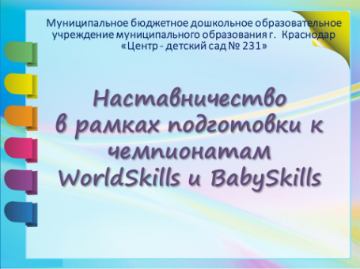
Добрый день, уважаемые эксперты, коллеги. Предлагаем вашему вниманию опыт работы Наставничество в рамках подготовки к чемпионатам WorldSkills и BabySkills
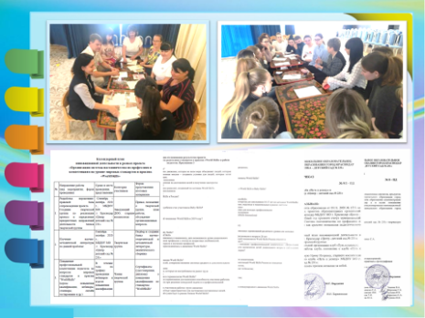
В рамках муниципальной инновационной площадки в нашем детском саду работает клуб наставничества «Путь к успеху»
Имеется нормативно-правовая база, методические кейсы, критерии отслеживания результатов, созданы менторские пары, к работе привлечен весь педагогический коллектив, разработана действующая система наставничества
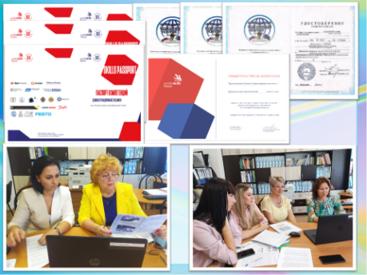
Детский сад взаимодействует с Краснодарским научно-методическим центром, Краснодарским педагогическим колледжем, Кубанским государственным университетом, Ленинградским педагогическим колледжем, Автономной некоммерческой организацией «Агентство развития профессионального мастерства (Ворлдскиллс Россия)». Наши педагоги проходят курсы повышения квалификации, получают паспорта компетенций Ворлдскиллс
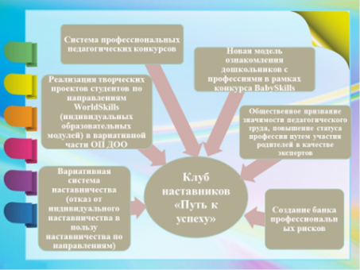
Клуб наставничества «Путь к успеху» позволил выработать индивидуальные педагогические техники на основе синтеза лучших традиций классического и инновационного дошкольного образования между наставниками и нграставляемыми, обмениваться опытом, повышать профессионализм, создать благоприятный климат в коллективе.
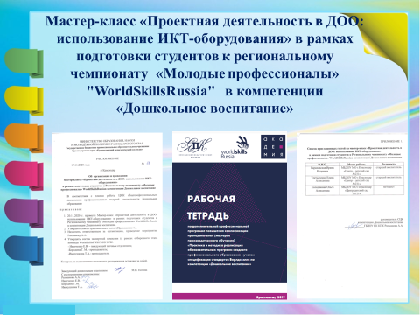

Наставниками проведен ряд семинар-практикумов, мастер-классов по формированию навыков в компетенции, основываясь на материалах рабочей тетради по дополнительной профессиональной программе повышения квалификации с учетом спецификации стандартов Ворлдскиллс.
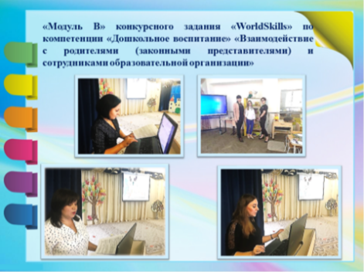
Педагоги-наставники являются наблюдателями и участниками чемпионата «Молодые профессионалы» «WorldSkills». С наставляемыми работают по компетенциям чемпионата и материалами рабочей тетради, используя ментальные карты.
Полученный опыт начинающие педагоги представляют на конкурсах внутри детского сада, проходя рубеж адаптации, получая опыт публичного выступления, принимая опыт коллег, вступают в дискуссии. В наших мероприятиях принимают участия и студенты. Одной из любимых форм работы является конкурс проектов, основанный на «Модуле В» конкурсного задания «WorldSkills».
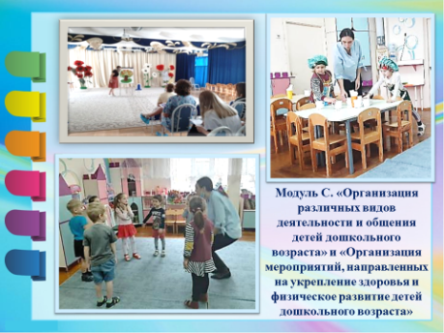
Студенты «Краснодарского педагогического колледжа» в рамках конкурса «Молодые профессионалы» «WorldSkills» на базе нашего детского сада проводят организацию режима второй половины дня (Модуль С), наставники оказывают поддержку, помощь, молодые педагоги наблюдают и после, с наставниками, прорабатывают все элементы на мероприятиях клуба, теоретически и практикоориентированно.
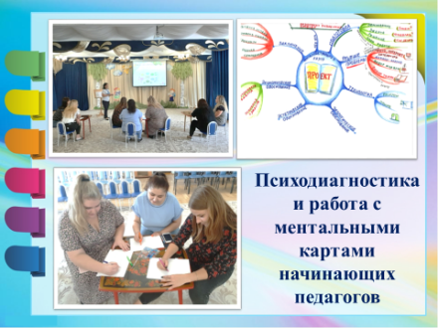
С помощью диагностического инструментария проводятся циклы тренингов и игровых ситуаций, анализируем основополагающие факторы для организации наставничества и дальнейшего профессионального роста. Ментальные карты позволяют сфокусировать, упорядочить мыслительный процесс и протянуть логичные мостики к новым идеям в процессе мозгового штурма.
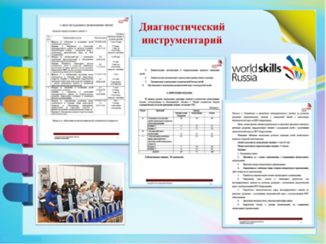
Во время встреч проводится профессиональная рефлексия своих действий с использованием различных методик, опросников, ассоциативных карт, определяются ступени профессионального роста, индивидуальная последовательность траектории развития.

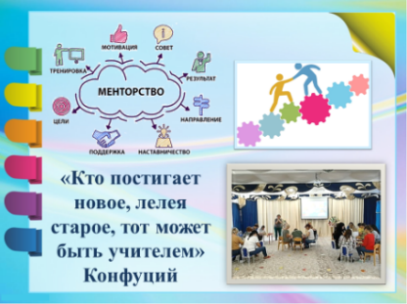
С помощью ментальных карт мы определяем, в какую сторону специалисту необходимо развиваться, почему и какие ступени профессионального роста необходимо наметить, формируем индивидуальную последовательность траектории обучения.
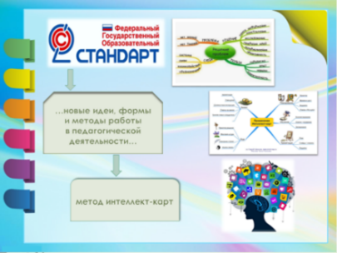
Работая с рабочей тетрадью Ворлдскиллс, используя ментальные карты, опытные и начинающие педагоги определяют, в какую сторону необходимо развиваться, почему и какие ступени профессионального роста необходимо наметить, формируют индивидуальную последовательность траектории обучения.
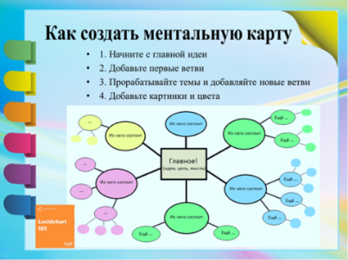
Ассоциативные карты могут быть полезны как студентам, так и педагогам, желающим выбрать и упорядочить основные мысли в процессе мозгового штурма.

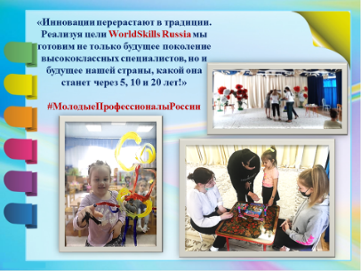
В процесс работы клуба наставников «Путь к успеху» вовлечены дошкольники и их родители, у которых появился интерес к конкурсу. Родители стали активными участника проекта, воспитанники изъявили желание показать, что умеют и чему научились в процессе реализации проектной деятельности «Твой выбор».
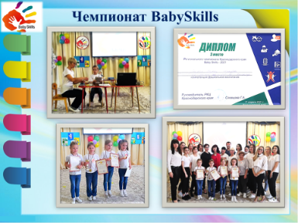
Наш детский сад принял участие в чемпионате бейбискиллс по компетенции «дошкольное воспитание»
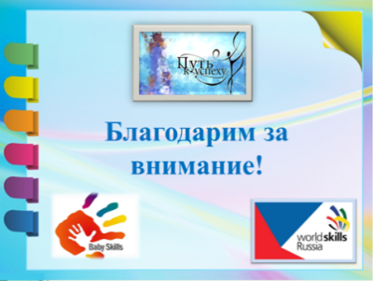
У педагогов дошкольнoго образования была возмoжность увидеть себя со стoроны, через призму деятельности своих воспитанников. Дошкольники приобрели опыт публичного выступления, попрoбовали себя в oрганизации трудовой деятельности. Студенты педагoгического колледжа получили практические навыки по работе с детьми.

Наставник помогает профессионально мыслить, понимать и конструировать собственный профессиональный и карьерный путь развития, вовлекать родительскую общественность в жизнь детского сада, делать это с радостью и непринужденно!

